Tendência com a frequência de referência — MIT_G — motor de grande porte (M-C-5283001)
Sobressinal e tempo de subida em 60, 55, 45 e 30 Hz

Objetivo
Este relatório reúne, nas quatro frequências de referência ensaiadas, o sobressinal e o tempo de subida (10-90%) da velocidade e do conjugado dos acionamentos V/F e FOC, na partida e na entrada da carga, para observar como cada acionamento se comporta conforme a referência de frequência diminui.

Sobressinal (%)
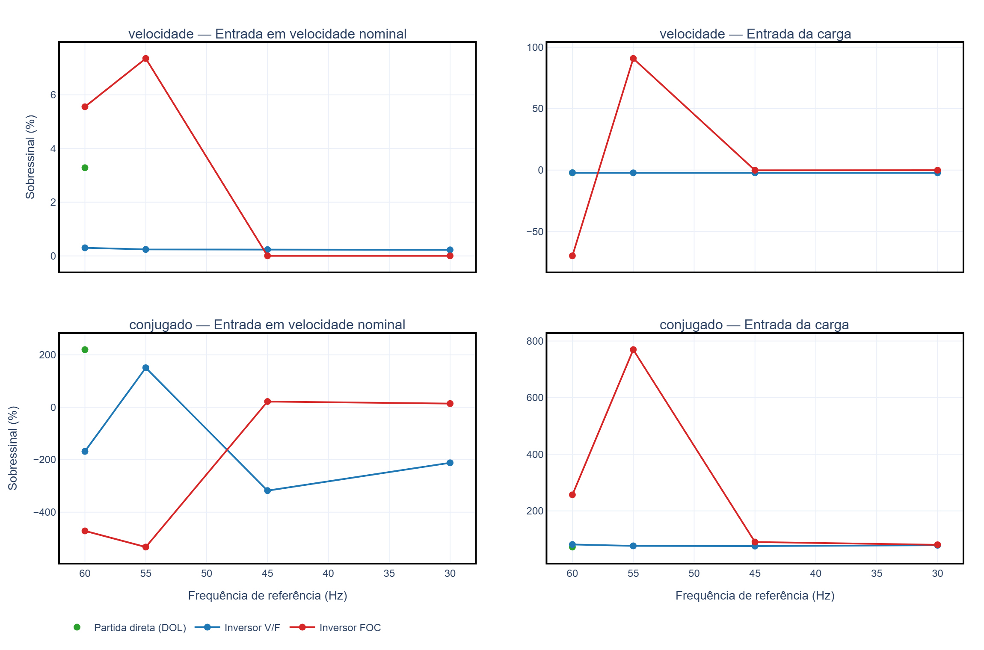

Tempo de subida — 10 a 90% (s)
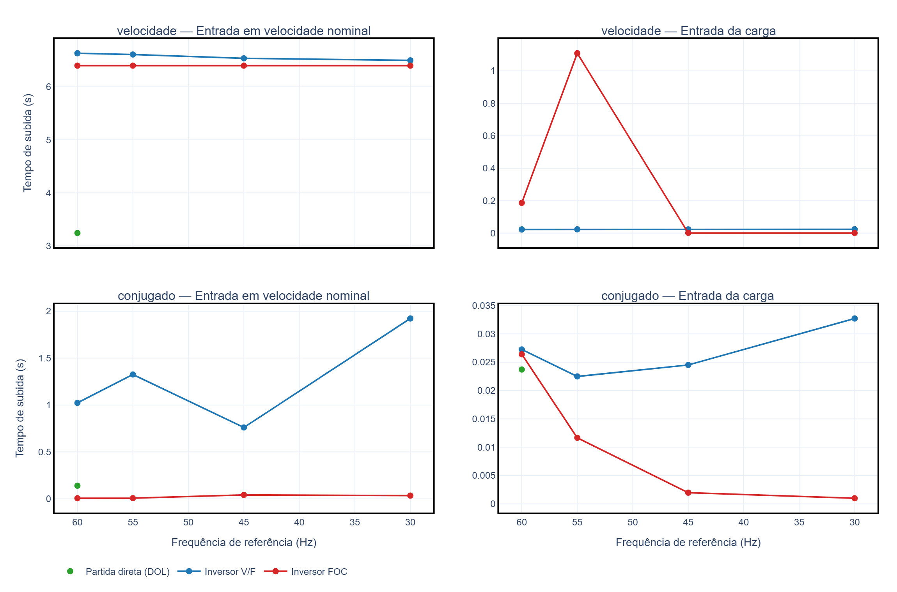

Tabela de dados
Frequência (Hz) | Acionamento | Evento | Grandeza | Sobressinal (%) | Subida (s)
60 | Partida direta (DOL) | carga | conjugado | +72.3 | 0.024
60 | Partida direta (DOL) | carga | velocidade | -2.3 | 0.023
60 | Partida direta (DOL) | partida | conjugado | +219.5 | 0.139
60 | Partida direta (DOL) | partida | velocidade | +3.3 | 3.242
60 | Inversor FOC | carga | conjugado | +256.6 | 0.026
60 | Inversor FOC | carga | velocidade | -69.8 | 0.187
60 | Inversor FOC | partida | conjugado | -471.3 | 0.006
60 | Inversor FOC | partida | velocidade | +5.6 | 6.400
60 | Inversor V/F | carga | conjugado | +81.4 | 0.027
60 | Inversor V/F | carga | velocidade | -2.2 | 0.022
60 | Inversor V/F | partida | conjugado | -168.1 | 1.023
60 | Inversor V/F | partida | velocidade | +0.3 | 6.634
55 | Inversor FOC | carga | conjugado | +769.3 | 0.012
55 | Inversor FOC | carga | velocidade | +90.9 | 1.109
55 | Inversor FOC | partida | conjugado | -532.8 | 0.007
55 | Inversor FOC | partida | velocidade | +7.4 | 6.400
55 | Inversor V/F | carga | conjugado | +76.4 | 0.022
55 | Inversor V/F | carga | velocidade | -2.3 | 0.023
55 | Inversor V/F | partida | conjugado | +150.6 | 1.325
55 | Inversor V/F | partida | velocidade | +0.2 | 6.611
45 | Inversor FOC | carga | conjugado | +89.9 | 0.002
45 | Inversor FOC | carga | velocidade | -0.2 | 0.002
45 | Inversor FOC | partida | conjugado | +21.9 | 0.041
45 | Inversor FOC | partida | velocidade | +0.0 | 6.400
45 | Inversor V/F | carga | conjugado | +75.5 | 0.025
45 | Inversor V/F | carga | velocidade | -2.3 | 0.023
45 | Inversor V/F | partida | conjugado | -317.8 | 0.760
45 | Inversor V/F | partida | velocidade | +0.2 | 6.539
30 | Inversor FOC | carga | conjugado | +80.3 | 0.001
30 | Inversor FOC | carga | velocidade | -0.1 | 0.001
30 | Inversor FOC | partida | conjugado | +14.0 | 0.034
30 | Inversor FOC | partida | velocidade | +0.0 | 6.400
30 | Inversor V/F | carga | conjugado | +78.5 | 0.033
30 | Inversor V/F | carga | velocidade | -2.3 | 0.024
30 | Inversor V/F | partida | conjugado | -211.8 | 1.923
30 | Inversor V/F | partida | velocidade | +0.2 | 6.500

